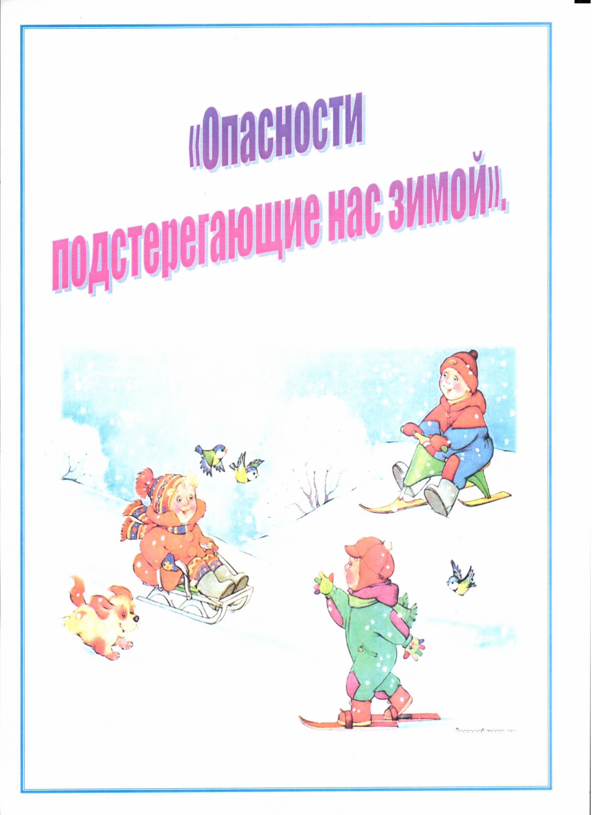
МАДОУ Д/С№1 «Сказка»
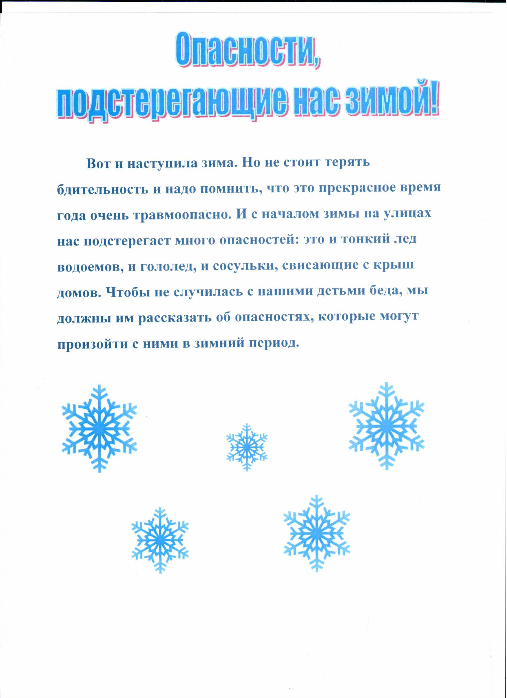
МАДОУ Д/С№1 «Сказка»

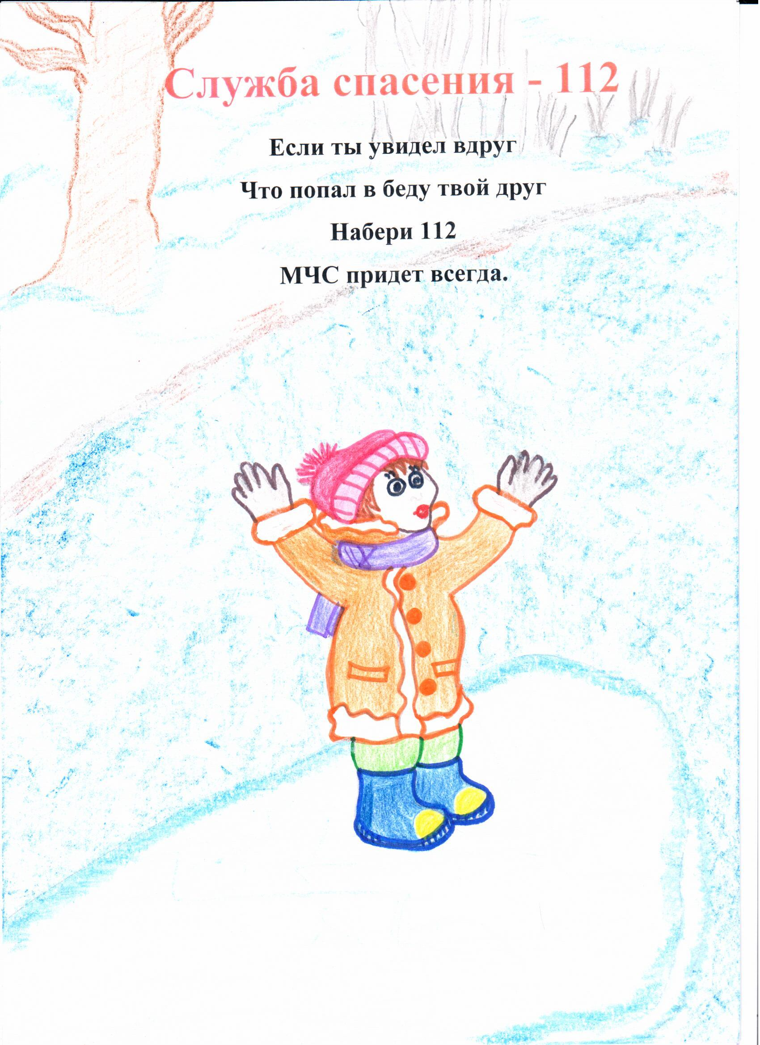

МАДОУ Д/С№1 «Сказка»

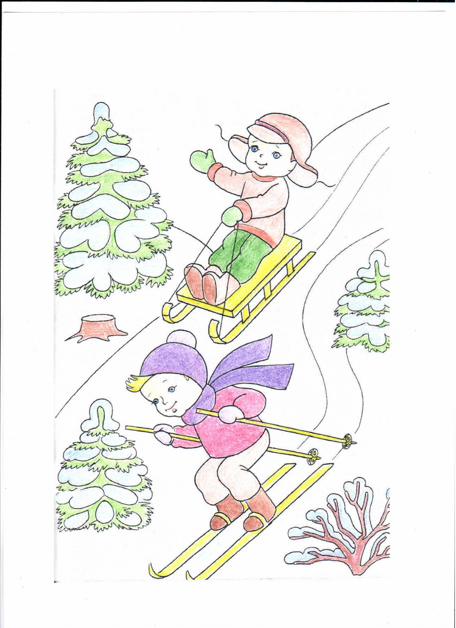

МАДОУ Д/С№1 «Сказка»

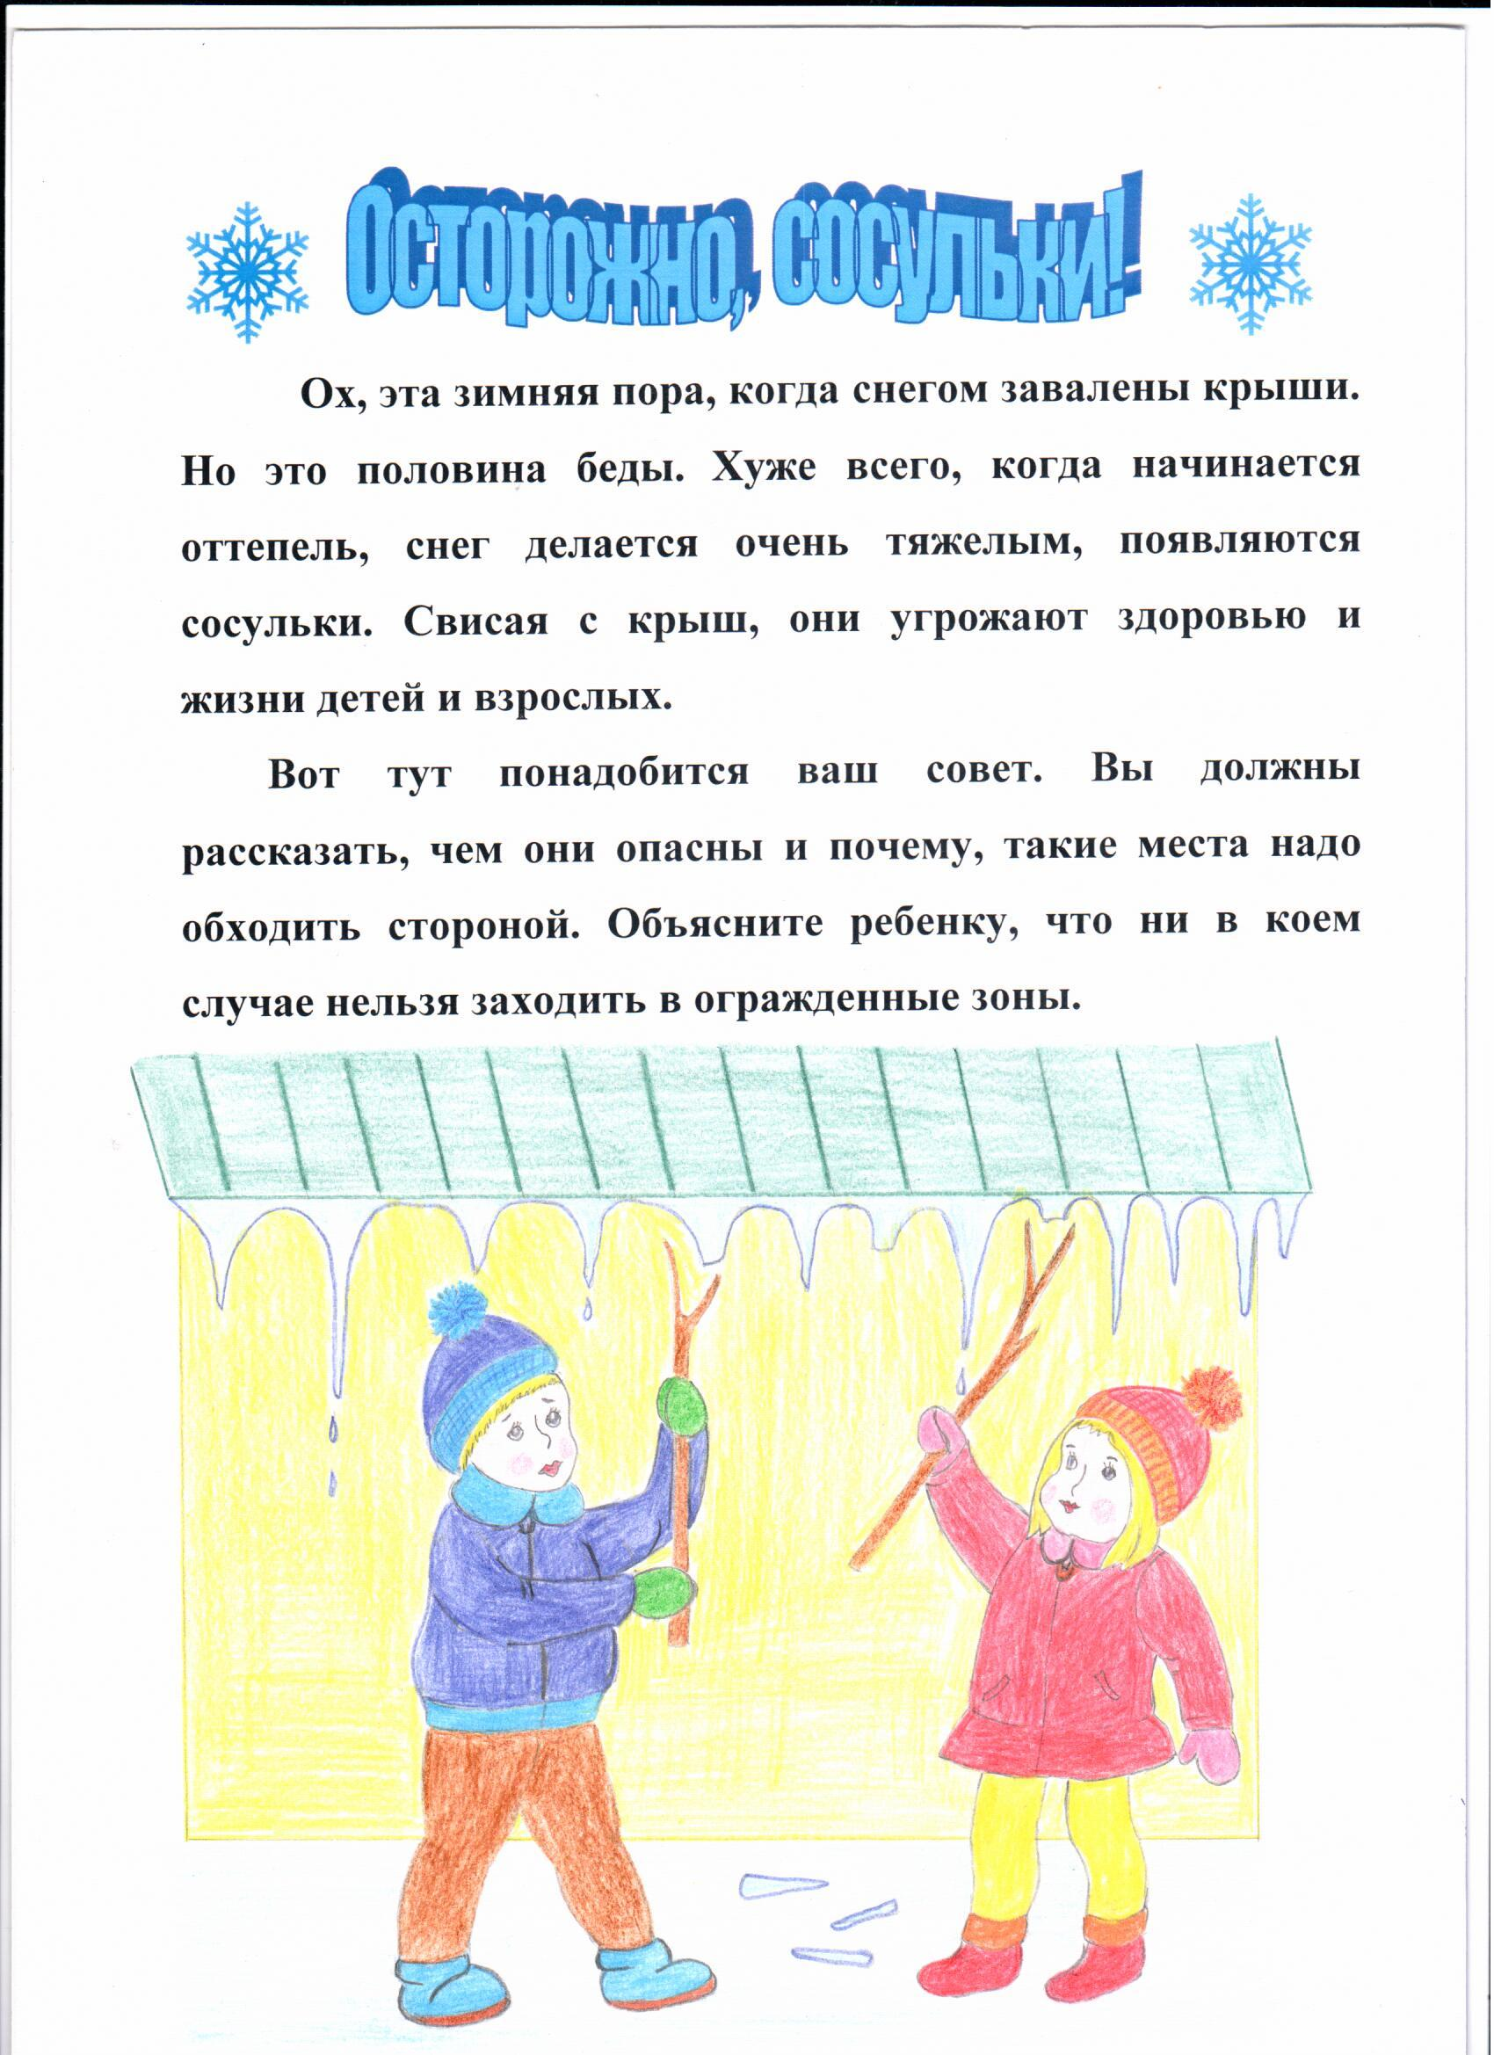

МАДОУ Д/С№1 «Сказка»

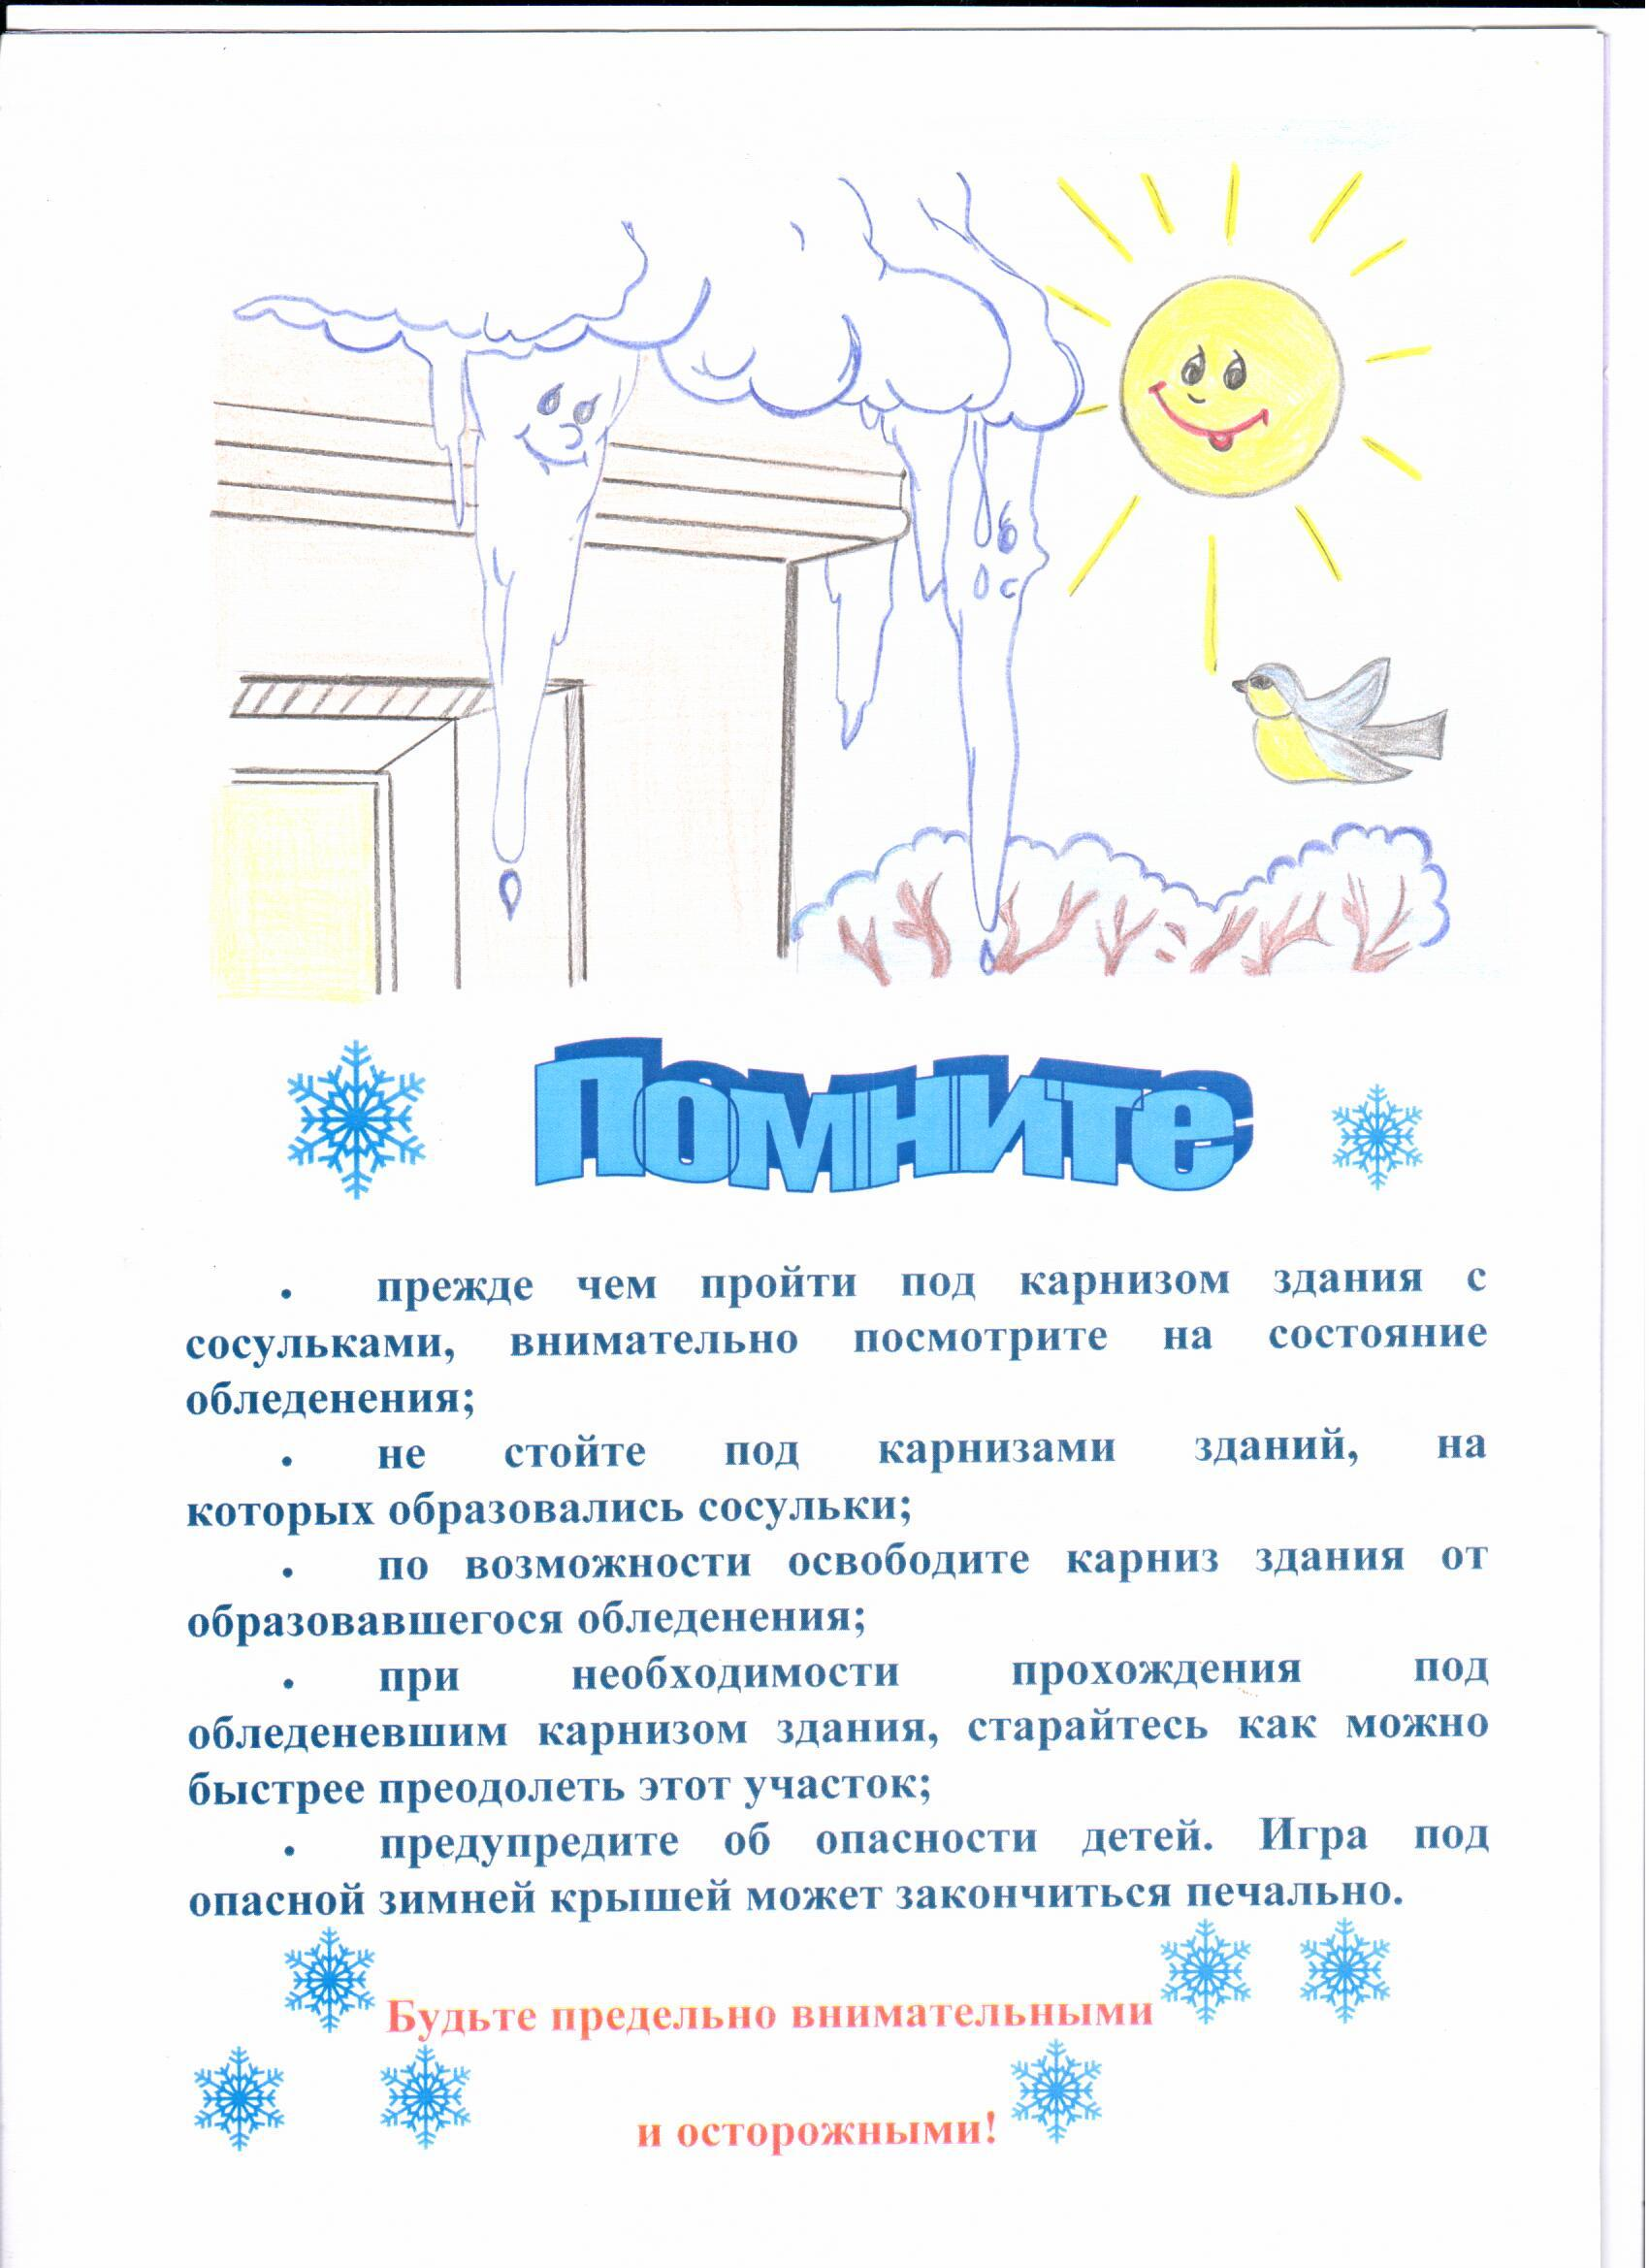
МАДОУ Д/С№1 «Сказка»
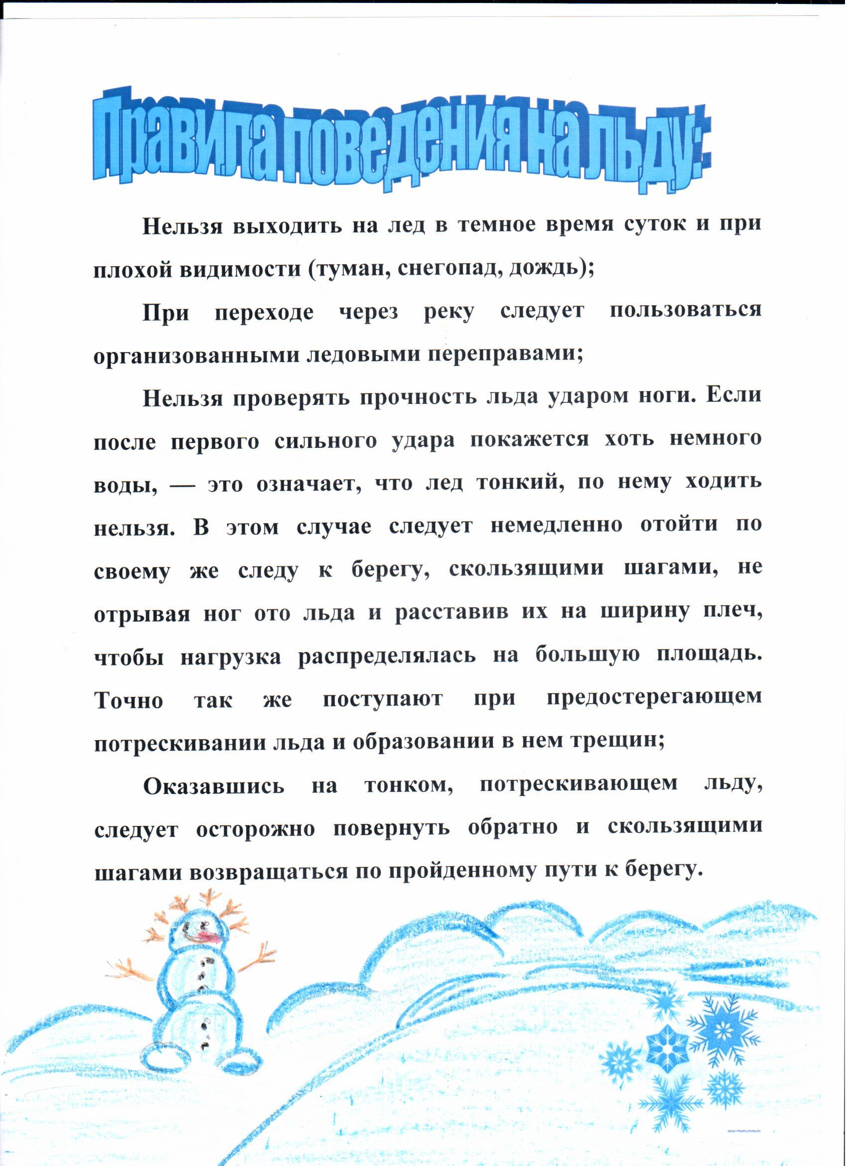

МАДОУ Д/С№1 «Сказка»
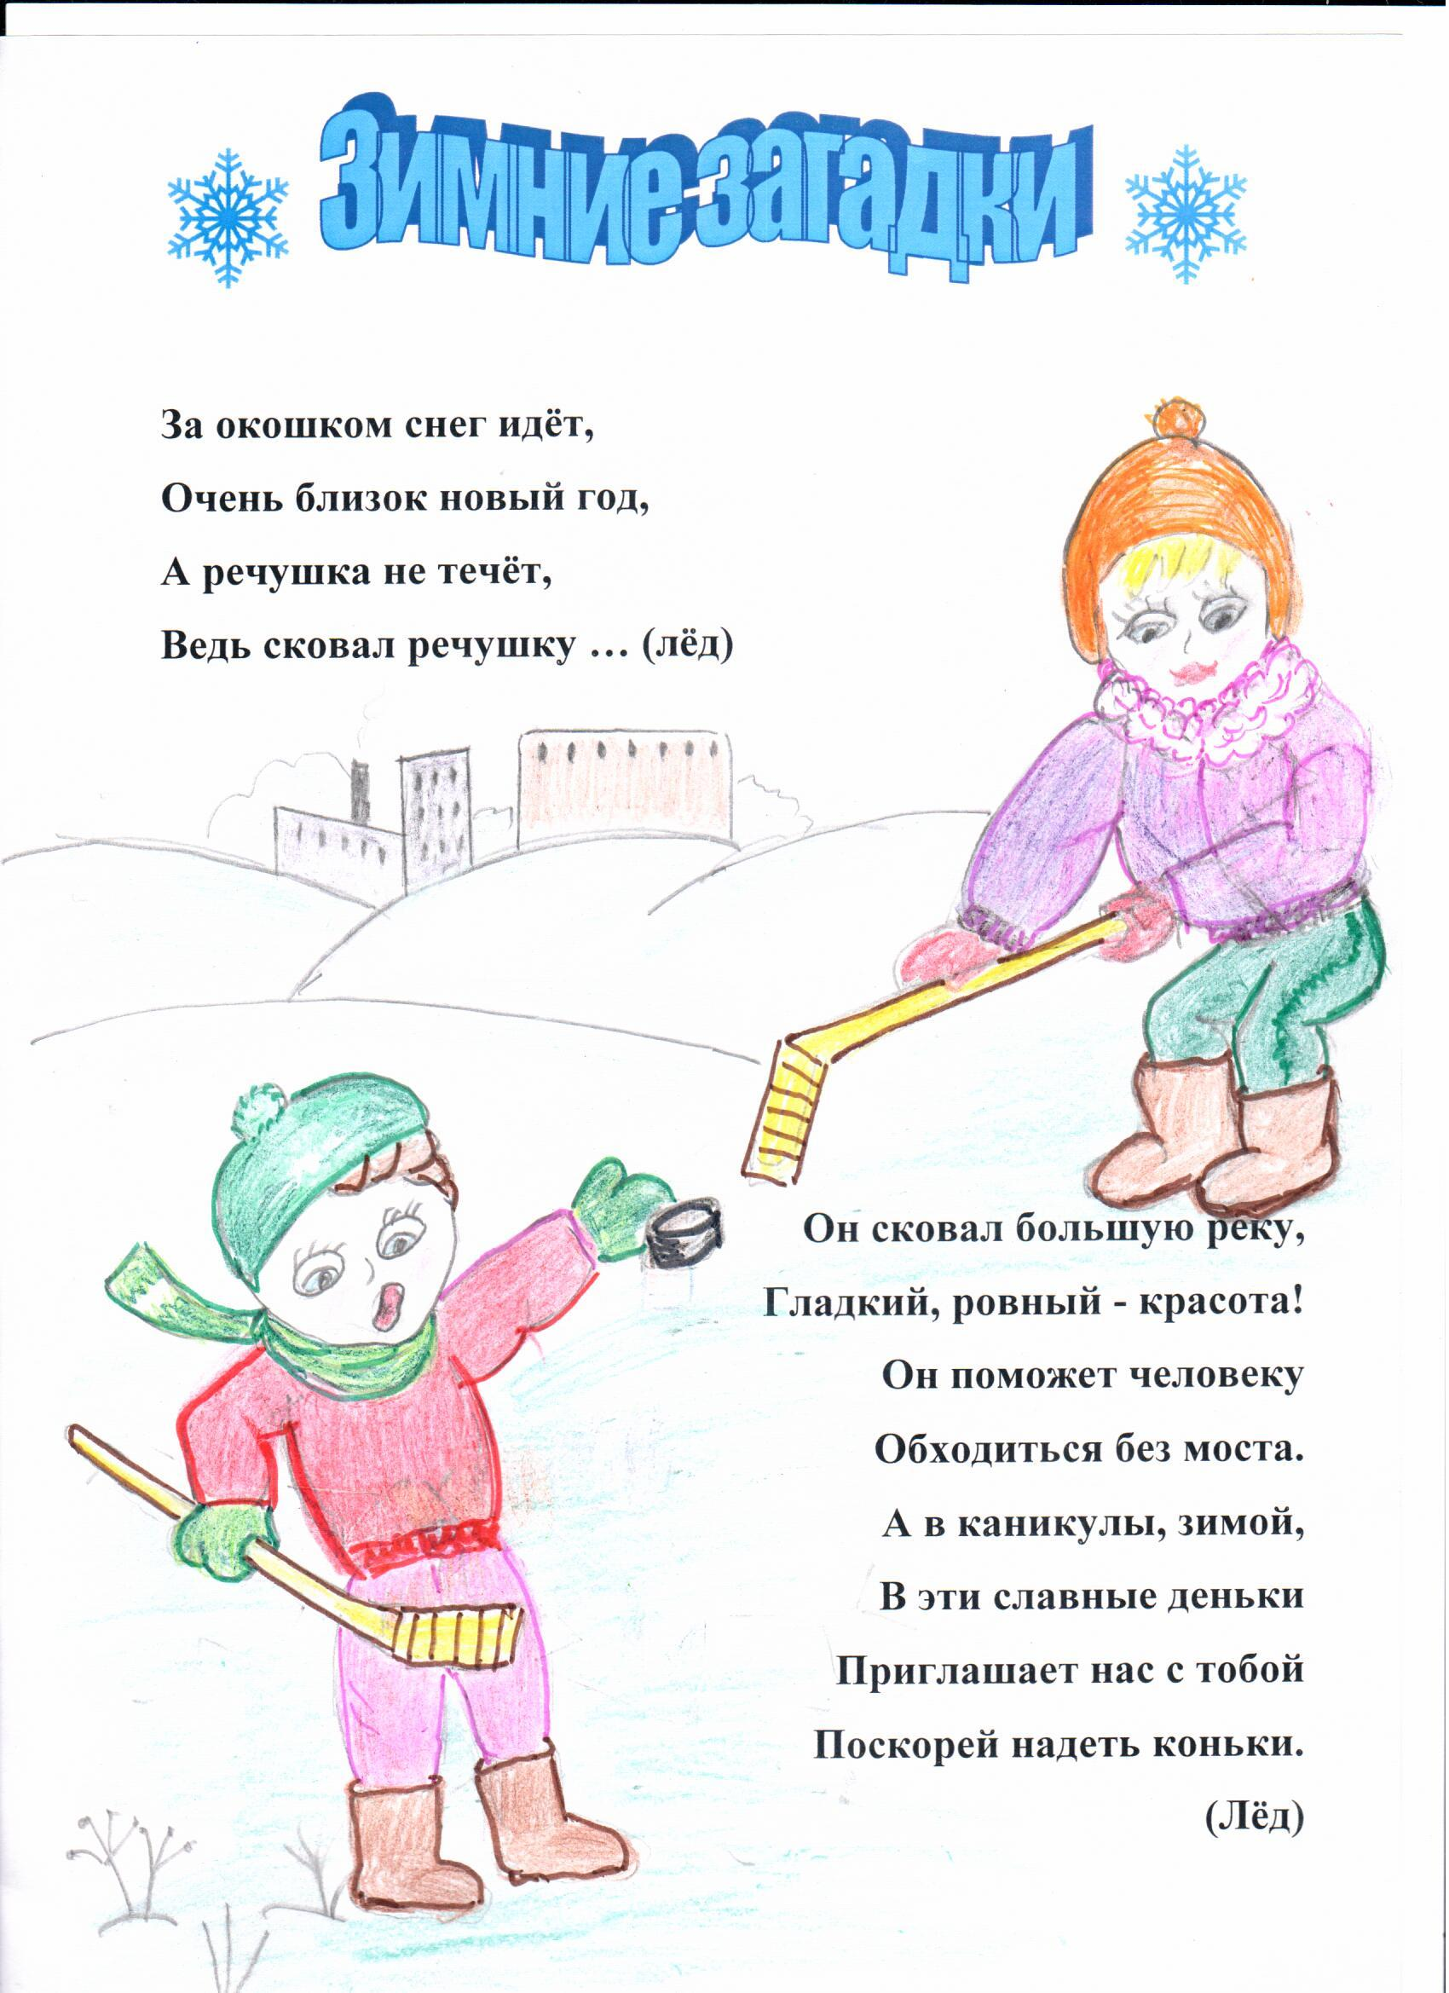

МАДОУ Д/С№1 «Сказка»

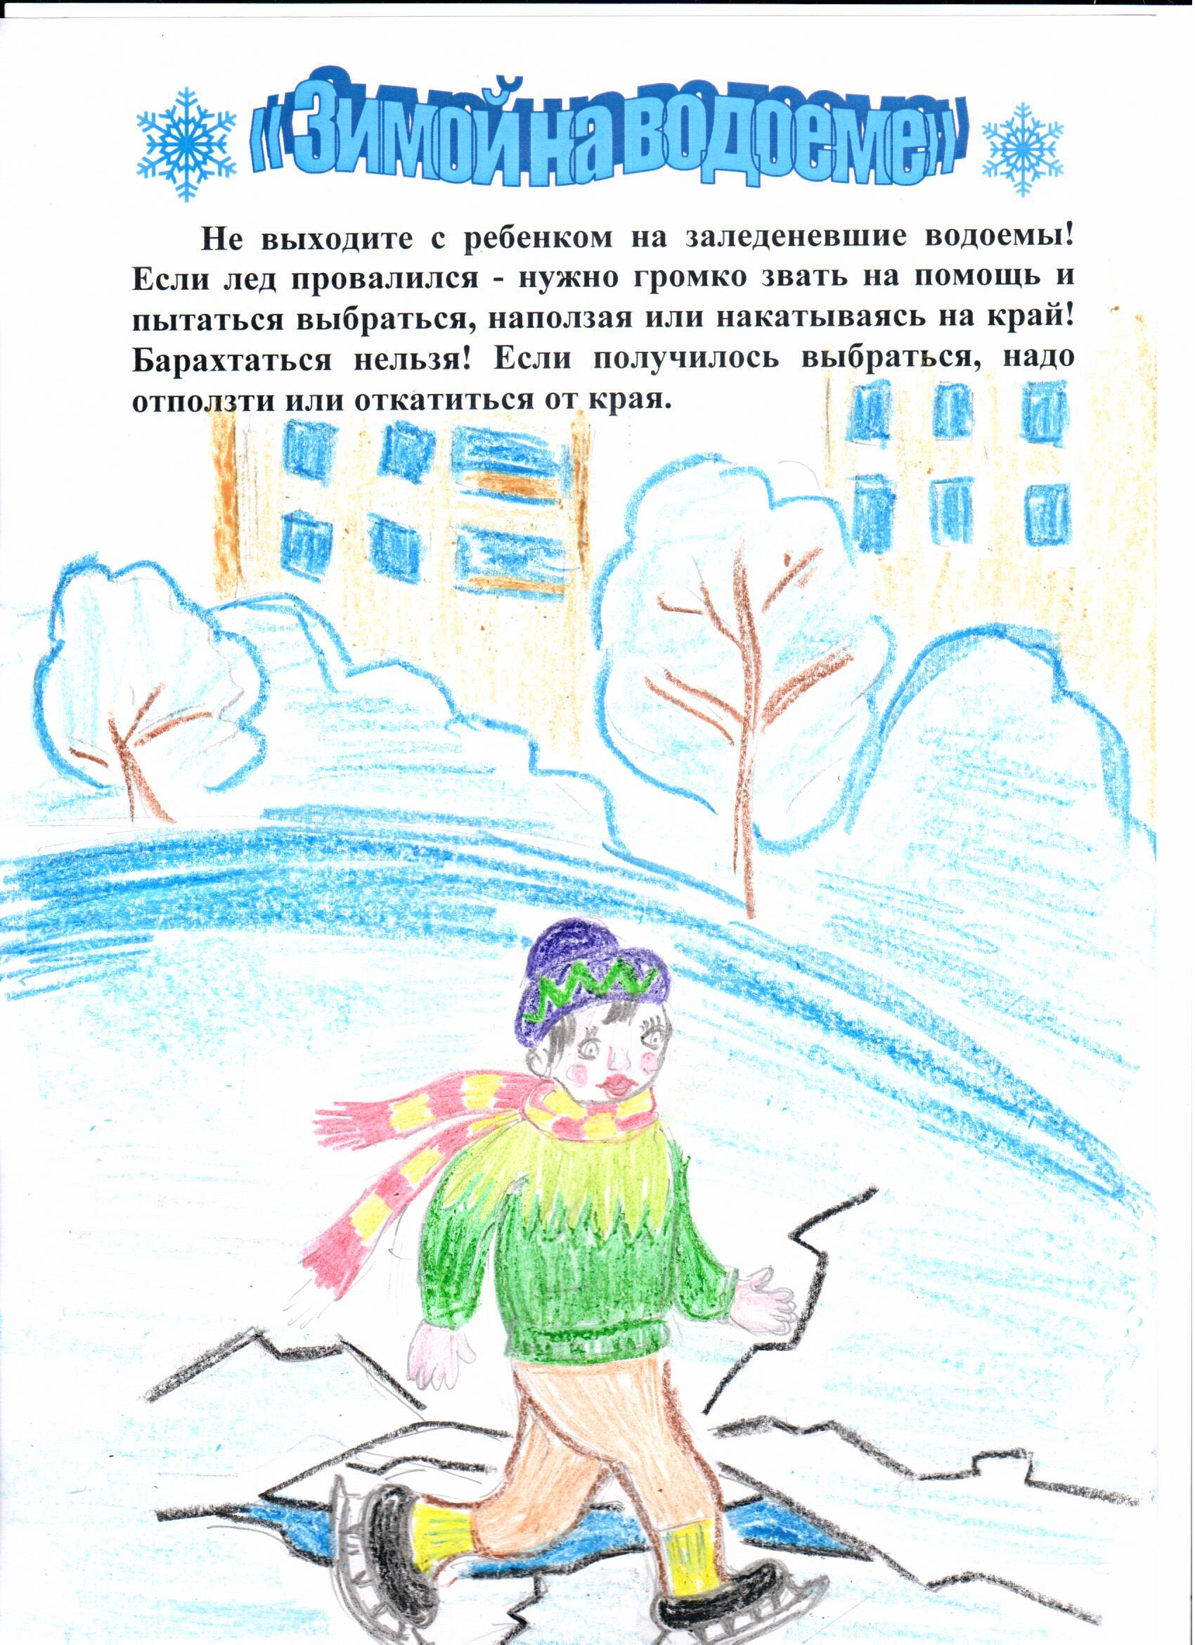
МАДОУ Д/С№1 «Сказка»

МАДОУ Д/С№1 «Сказка»

МАДОУ Д/С№1 «Сказка»

